UML-диаграммы системы
Система: SheetDiplicatorStandalone
Дата: 21.04.2026

1. Назначение
Документ содержит UML-модели для визуализации структуры и взаимодействий компонентов плагина.

2. Диаграмма классов
Показывает ключевые классы архитектуры: точка входа, ViewModel, сервис дублирования, контракты настроек, генератор имен и хранилище конфигураций.
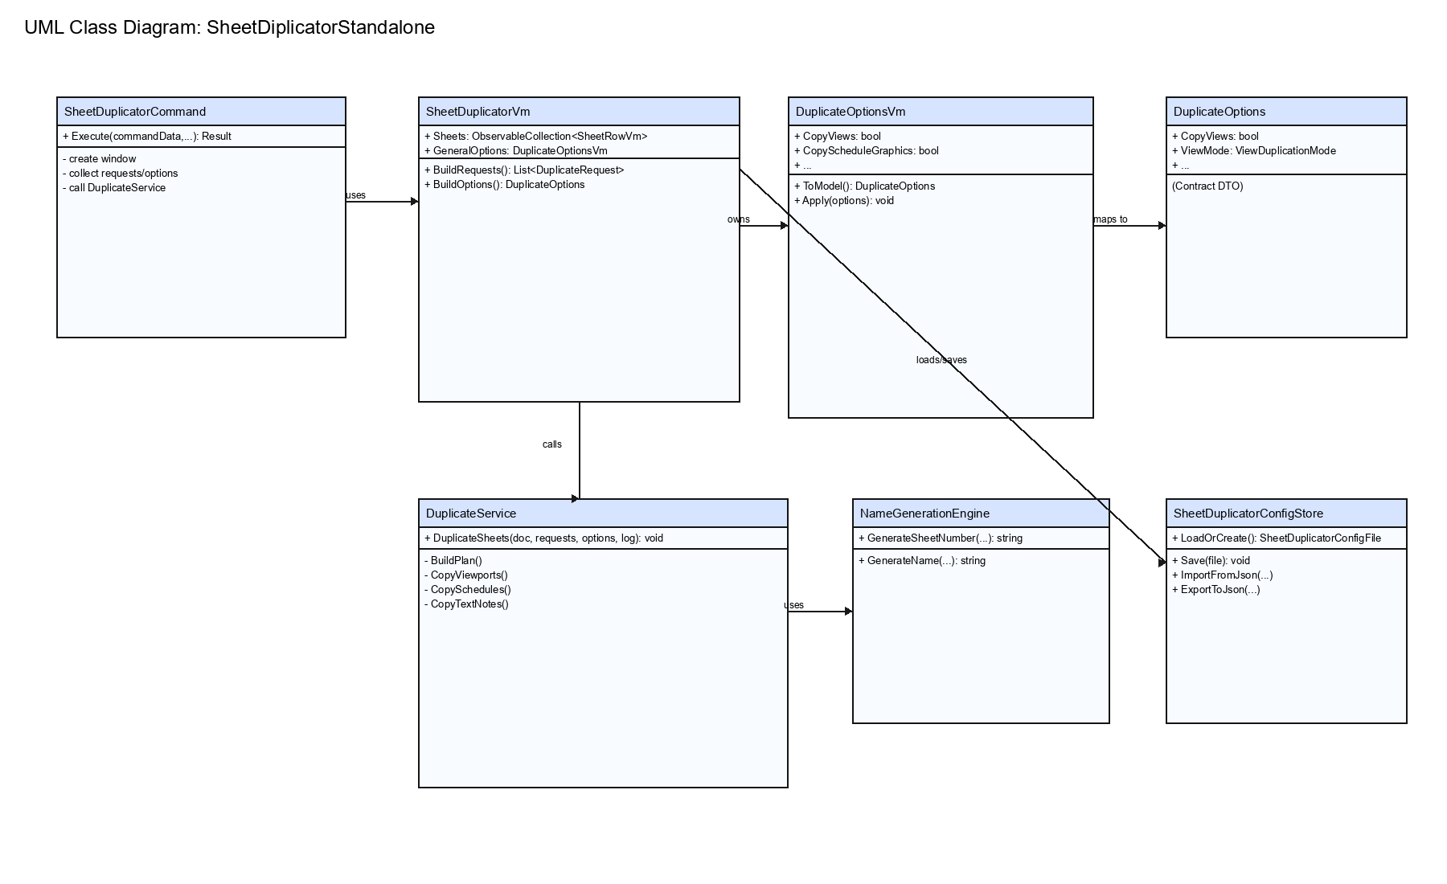
Рисунок 1 - UML Class Diagram

3. Диаграмма последовательности
Показывает основной сценарий выполнения: от запуска пользователем до операций в Revit API и возврата результата.
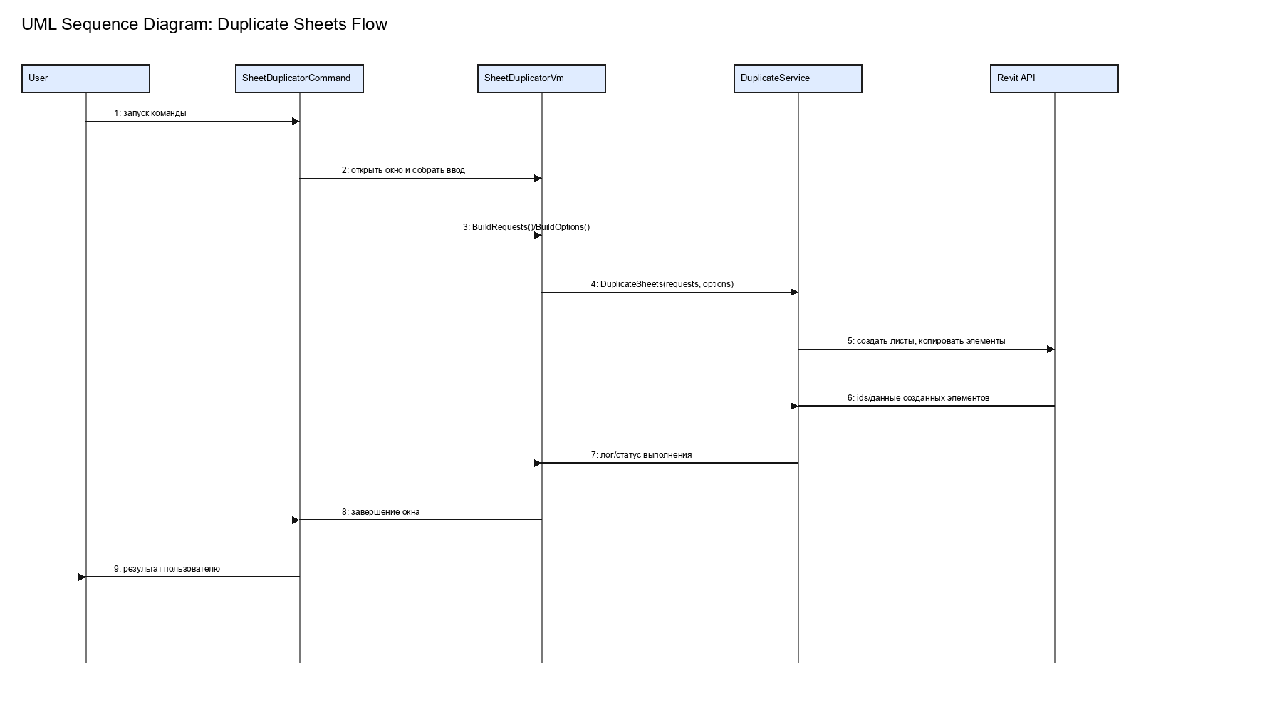
Рисунок 2 - UML Sequence Diagram

4. Применение диаграмм
- Диаграмма классов используется для понимания архитектурных связей и зон ответственности.
- Диаграмма последовательности используется для анализа сценариев и точек обработки ошибок.

